**实验报告**

**实验名称：实验3.3.2：配置STP**

学院： 计算机学院 班级： 07112002 学号： 1120200822 姓名： 郑子帆

**步骤4：为交换机配置STP**

1. 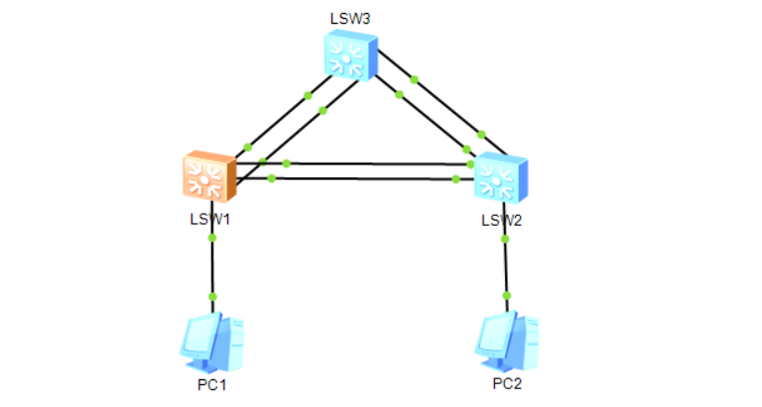请将创建的网络拓扑的截图粘贴到实验报告中。
2. 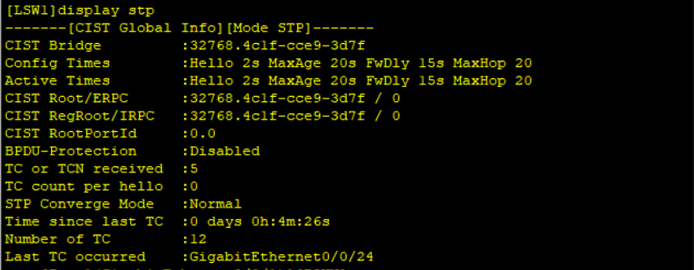请将交换机LSW1的STP生成树的状态和统计信息截图粘贴到实验报告中。
3. 请将交换机LSW1端口的STP状态截图粘贴到实验报告中。
4. 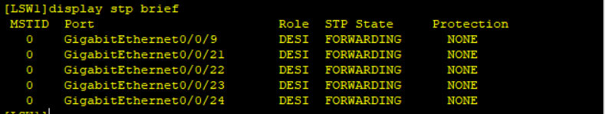请将交换机LSW1端口GE 0/0/21的STP状态的截图粘贴到实验报告中。
5. 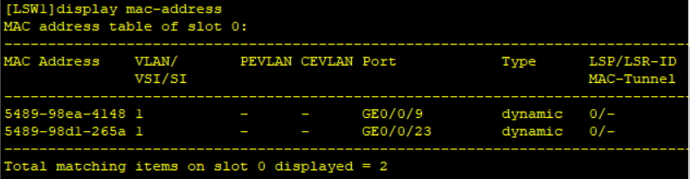请将交换机LSW1的MAC地址表内容的截图粘贴到实验报告中。
6. 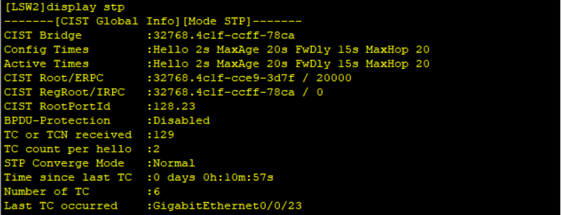请将交换机LSW2的STP生成树的状态和统计信息截图粘贴到实验报告中。
7. 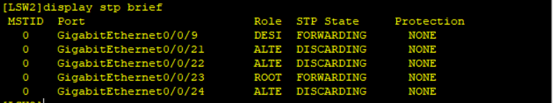请将交换机LSW2端口的STP状态截图粘贴到实验报告中。
8. 请将交换机LSW2端口GE 0/0/21的STP状态的截图粘贴到实验报告中。
9. 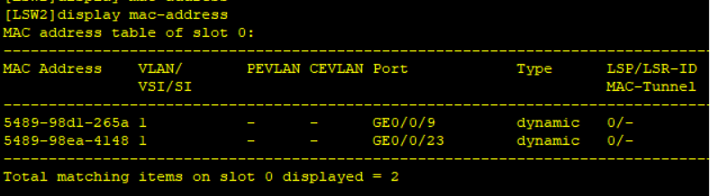请将交换机LSW2的MAC地址表内容的截图粘贴到实验报告中。
10. 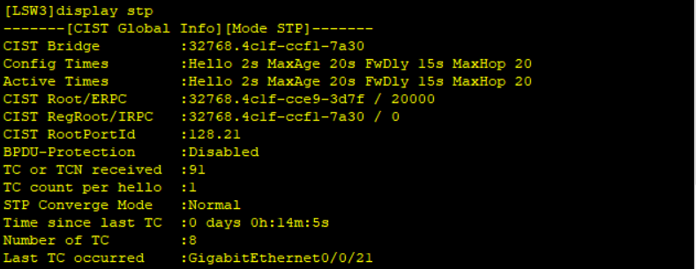请将交换机LSW3的STP生成树的状态和统计信息截图粘贴到实验报告中。
11. 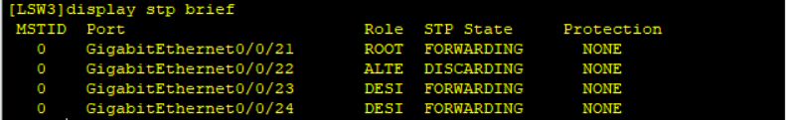请将交换机LSW3端口的STP状态截图粘贴到实验报告中。
12. 请将交换机LSW3端口GE 0/0/21的STP状态的截图粘贴到实验报告中。
13. 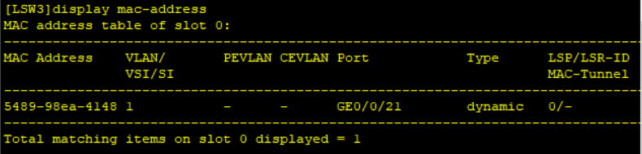请将交换机LSW3的MAC地址表内容的截图粘贴到实验报告中。
14. 根据各交换机及其端口的STP状态和生成树状态信息，填写表3-33、3-34和3-35。

表3-33 开启交换机LSW1的STP后各端口的STP角色和状态

|  |  |  |  |  |  |  |
| --- | --- | --- | --- | --- | --- | --- |
| 交换机BID | 32768.4c1f-cce9-3d7f | | 交换机角色 | | 🗹根网桥 🞎指定网桥 | |
| 端口 | 端口角色 | 端口状态 | | 端口ID | | 路径代价 | |
| GE 0/0/9 | Designated Port | FORWARDING | | 128.9 | | 20000 | |
| GE 0/0/21 | Designated Port | FORWARDING | | 128.21 | | 20000 | |
| GE 0/0/22 | Designated Port | FORWARDING | | 128.22 | | 20000 | |
| GE 0/0/23 | Designated Port | FORWARDING | | 128.23 | | 20000 | |
| GE 0/0/24 | Designated Port | FORWARDING | | 128.24 | | 20000 | |

表3-34 开启交换机LSW2的STP后各端口的STP角色和状态

|  |  |  |  |  |  |  |
| --- | --- | --- | --- | --- | --- | --- |
| 交换机BID | 32768.4c1f-ccff-78ca | | 交换机角色 | | 🞎根网桥 🗹指定网桥 | |
| 端口 | 端口角色 | 端口状态 | | 端口ID | | 路径代价 | |
| GE 0/0/9 | Designated Port | FORWARDING | | 128.9 | | 20000 | |
| GE 0/0/21 | Alternate Port | DISCARDING | | 128.21 | | 20000 | |
| GE 0/0/22 | Alternate Port | DISCARDING | | 128.22 | | 20000 | |
| GE 0/0/23 | Root Port | FORWARDING | | 128.23 | | 20000 | |
| GE 0/0/24 | Alternate Port | DISCARDING | | 128.24 | | 20000 | |

表3-35 开启交换机LSW3的STP后各端口的STP角色和状态

|  |  |  |  |  |  |  |
| --- | --- | --- | --- | --- | --- | --- |
| 交换机BID | 32768.4c1f-ccf1-7a30 | | 交换机角色 | | 🞎根网桥 🗹指定网桥 | |
| 端口 | 端口角色 | 端口状态 | | 端口ID | | 路径代价 | |
| GE 0/0/21 | Root Port | FORWARDING | | 128.21 | | 20000 | |
| GE 0/0/22 | Alternate Port | DISCARDING | | 128.22 | | 20000 | |
| GE 0/0/23 | Designated Port | FORWARDING | | 128.23 | | 20000 | |
| GE 0/0/24 | Designated Port | FORWARDING | | 128.24 | | 20000 | |

**步骤5：协议分析**

1. 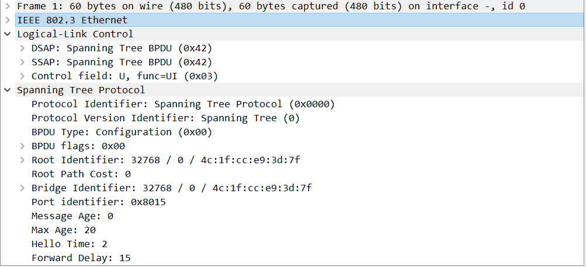你查看分析的是哪种类型的BPDU？该BPDU包括哪些字段？请给出各个字段的名称、长度和值。

答：我分析的是Configuration类型的BPDU。该BPDU包括Protocol Identifier、Protocol Version Identifier、BPDU Type、BPDU flags、Root Identifier、Root Path Cost、Bridge Identifier、Port identifier、Message Age、Max Age、Hello Time、Forward Delay。各字段具体值如下表：

|  |  |  |
| --- | --- | --- |
| 名称 | 长度/字节 | 值 |
| Protocol Identifier | 2 | 0x 00 00 |
| Protocol Version Identifier | 1 | 0x 00 |
| BDPU Type | 1 | 0x 00 |
| BDPU flags | 1 | 0x 00 |
| Root Identifier | 8 | 0x 89 00 4c 1f cc 25 05 7c |
| Root Path Cost | 4 | 0x 00 00 00 00 |
| Bridge Identifier | 8 | 0x 89 00 4c 1f cc 25 05 7c |
| Port ID | 2 | 0x 80 15 |
| Message Age | 2 | 0x 00 00 |
| Max Age | 2 | 0x 14 00 |
| Hello Time | 2 | 0x 02 00 |
| Forward Delay | 2 | 0x 0f 00 |

1. 该BPDU是由哪台交换机发出的？该BPDU发给了哪些交换机？

答：是由Root Bridge发出的，即LSW1，发给了LSW2和LSW3。

1. 简述什么是根网桥和什么是指定网桥。

答：根网桥是生成的根，每个广播域中都只有一个根网桥，它根据交换机或网桥的BID确定。指定网桥就是指定端口所在的网桥。通过指定网桥，一个网段到达根网桥的路径代价是最小的。

1. 简述什么是根端口和什么是指定端口。

答：根端口是指非根网桥设备上离根网桥最近的端口。根端口负责与根网桥进行通信。非根网桥上有且只有一个根端口。指定端口是指在到达某指定网段的多个端口中，到达根网桥路径代价最小的那个端口，网段通过指定端口到达根网桥。每台非根网桥的交换机只能有一个根端口，但可以有多个指定端口，根网桥的所有端口都是指定端口。